Соболевская Галина Болеславовна
учитель начальных классов
КГУ «Вишневская СШ»
Тайыншинского района
Северо-Казахстанской области

Тема урока: Правописание падежных окончаний имен существительных 1 склонения

Дата: 8.11.2017

КЛАСС: 4
Цели обучения, которые необходимо достичь на данном уроке |  | - содействовать развитию умения определять падежи существительных единственного числа 1 склонения;  - совершенствовать умение правильно писать безударные окончания, употреблять разные падежные формы имен существительных, развивать творческую мыслительную деятельность.
Предыдущее обучение |  | «Склонение существительных»
План
Планируемые сроки | Планируемые действия
Начало урока | - Создание коллаборативной среды.  Упражнение «Кто быстрее?»  Цель: сплочение коллектива.  Ход упражнения: Группа должна быстро, без слов, построить, используя всех игроков команды, следующие фигуры:  - треугольник;  - букву;  - птичий косяк.  2. Опрос домашнего задания. Стратегия «Лови ошибку».  - В русском языке 7 падежей?  - Склонение – это изменение существительных по числам.  - Существительные имеют 2 склонения.  - К 1 склонению относятся существительные женского рода с окончаниями –а, -я.  - Ко 2 склонению относятся существительные среднего рода с нулевым окончанием.  - К 3 склонению относятся существительные женского рода с окончаниями –а, -я.  Давайте вспомним стихотворение, которое выучили на прошлом уроке.  Три склонения имён существительных.  Существительным зовусь,  На три склонения делюсь:  1 склонение – с окончаньем – А и Я –  Рода женского и мужского, друзья.  2 склонение – род мужской без окончанья,  А средний род – О – Е – плавное звучанье.  3 склонение – род женский с Ь на конце всех слов  Запомни - это правило для всех учеников!
Середина урока | 3. Стадия вызова.  Постановка проблемы  На доске:  Идем по горе, по улиц..., по тропинк...  Допишите безударные окончания существительных.  Что для этого нужно сделать?  - Подумайте и скажите, чем мы сегодня будем заниматься на уроке?  - Какая цель нашего урока?  Научиться правильно писать безударные окончания существительных 1 склонения.  4. Стадия осмысления. Работа в группе. Работа по карточке. Ваша задача – определить допущены ли ошибки или нет. Если да, то исправьте.  И.п дядя, книга  Р.п. дяде, книге  Д.п. дяди, книги  В.п. дядю, книгу  Т.п. дяди, книги  П.п. о дяди, книги  После того, как вы исправили ошибки, что вы заметили? В каких падежах окончания существительных совпадают?  - Сделайте вывод, как правильно написать безударные окончания существительных 1 склонения?  - Прочитайте в учебнике правило на стр. 98.  Практическая работа. Работа по учебнику.  Упражнение 201 выполняется коллективно.  Списать, вставить окончания и определить падеж существительных.  Упражнение 204. Дописать окончания существительных, указать падеж и объяснить в каких падежах пищется окончание –и, а в каких –и.
Конец урока | 5. Стадия рефлексии.  - Вспомните, какую цель вы поставили в начале урока и достигли вы ее или нет?  - Так чему же вы сегодня научились на уроке?  - А теперь давайте проверим, как вы усвоили новый материал при помощи стратегии «Данетка»  1. К 1 склонению относятся существительные женского рода с окончаниями –а, -я.  2. Существительные 1 склонения в Р.п. имеют окончание –е.  3. Существительные 1 склонения в Д.п. и П.п. имеют окончание –е.  4. Существительные одного и того же склонения имеют одинаковые ударные и безударные падежные окончания.  5. Существительные 1 склонения в В.п. имеют окончание –е.  Стратегия «Впечатление».  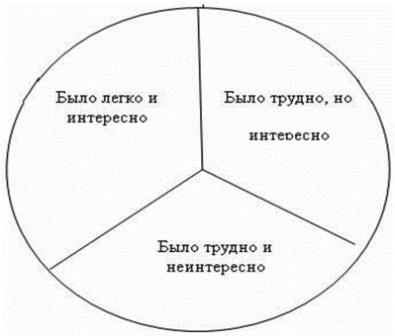  - Ребята, подумайте и закрасьте ту часть круга, которая соответствует вашему впечатлению от урока.  Выставление оценок.  Наш урок подошел к концу  И умный вид вам всем к лицу,  Все вы милы и симпатичны  И отвечали на «отлично».  6. Домашняя работа.

